（様式１）
なにわ
第45回全国豊かな海づくり大会～魚庭の海おおさか大会～
大会テーマ＆大会専用コスチュームデザイン応募用紙
応募項目  応募する方に〇を  付けてください  （両方応募も可） | 大会テーマ ・ 大会専用コスチュームデザイン

大会テーマ | ・「豊かな海」についてわかりやすく表現した覚えやすい標語・スローガンとしてください。  ・基本形は五・七・五とします。  ・全国大会のため、「大阪」「泉州」「魚庭」「なにわ」など地域や海域を特定する言葉の使用は避けてください。

大会
テーマ
テーマ
の説明

大会専用コスチュームデザイン | ・大阪府広報担当副知事もずやんに似合う法被（はっぴ）をデザインしてください。  ・もずやん以外のキャラクターや職員も着用することがあります。  ・大阪府の水産業や水産物、大阪府の特徴をイメージさせるデザインとしてください。

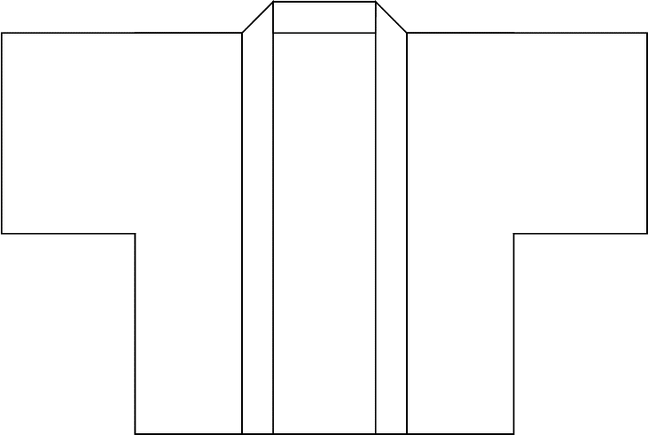  （正面） | 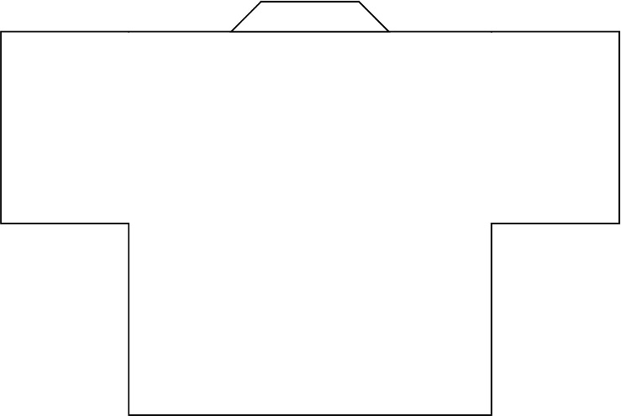  （背面）
デザイン
の説明
-------------------------------------------以下必須項目------------------------------------------------
名前 | (ふりがな) | 住所 | 〒 ―
年齢
電話番号  (未成年の場合は保護者等の電話番号) |  | メール  アドレス
学校名※ |  | 学年※ | 年 | 保護者等  の名前※ | (ふりがな)
※応募時点で小学生、中学生または高校生の場合は学校名および学年、未成年（18歳未満）の場合は保護者等の名前を記入してください。
【個人情報の取扱いについて】
本事業で取得した個人情報は、入賞者への賞品の発送や、その他本事業に関する業務上の連絡を取るために利用します。法令に基づく開示要請があった場合を除き、収集した情報を上記の目的以外のために自ら利用し、または第三者に提供いたしません。
なお、応募の時点で、個人情報の取扱いに同意したものとみなします。
（応募先）第45回全国豊かな海づくり大会大阪府実行委員会事務局（大阪府環境農林水産部水産課）
〒559-8555 大阪市住之江区南港北1-14-16 咲洲庁舎２２階(TEL：06-6210-9612)

